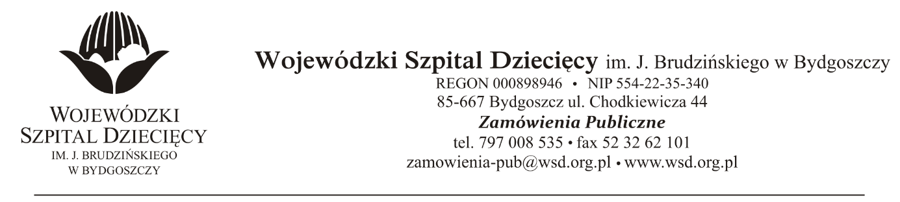
Bydgoszcz, 26.06.2019
Nr sprawy: 17/2019/PN

Do Wykonawców:

Informacja o wyborze oferty najkorzystniejszej

Dotyczy: postępowania o udzielenie zamówienie publicznego w trybie przetargu nieograniczonego na dostawy osprzętu do zabiegów operacyjnych dla Wojewódzkiego Szpitala Dziecięcego w Bydgoszczy.

Na podstawie art. 92 ustawy z 29 stycznia 2004 r. Prawo zamówień publicznych (tekst jednolity: Dz. U. z 2018 r. poz. 1986) informuję, że po dokonaniu badania i oceny ofert złożonych w przedmiotowym postępowaniu dokonano wyboru najkorzystniejszej oferty w zakresie:

Pakiet nr 1 - Dren irygacyjny i ostrza shavera,

Unieważniono , nie złożono żadnej oferty. Podstawa prawna: art.93 ust.1 pkt. 1 ustawy z dnia 29 stycznia 2004 r. Prawo zamówień publicznych (tekst jednolity: Dz. U. z 2018 r., poz. 1986 ze zm.).

Pakiet nr 2- Osprzęt do neuromonitoringu, złożonej przez firmę: Inomed Polska Sp. z o.o.,
Ul. Bursztynowa 4 / D1, 83-021 Rokitnica, za kwotę: 104.493,24zł. brutto.
Wykaz ofert:
Uzasadnienie wyboru: Wykonawca jako jedyny złożył ofertę na przedmiotową pozycję. Oferta spełnia wszystkie wymagania Zamawiającego.

Pakiet nr 3 - Dreny irygacyjne

Unieważniono , nie złożono żadnej oferty. Podstawa prawna: art.93 ust.1 pkt. 1 ustawy z dnia 29 stycznia 2004 r. Prawo zamówień publicznych (tekst jednolity: Dz. U. z 2018 r., poz. 1986 ze zm.).

Zgodnie z art. 94 ust.2 pkt 1a) ustawy z 29 stycznia 2004 r. Prawo zamówień publicznych (tekst jednolity: Dz. U. z 2017 r. poz. 1579 ze zm.) umowa może być zawarta niezwłocznie po przekazaniu informacji o wyborze najkorzystniejszej oferty

Z poważaniem

z up. Dyrektora
Wojewódzkiego Szpitala Dziecięcego
im. J. Brudzińskiego w Bydgoszczy
Z-ca Dyrektora ds. Administracyjno-Technicznych
mgr inż. Jarosław Cegielski

